Школьный вестник № 3

Ноябрь 2021
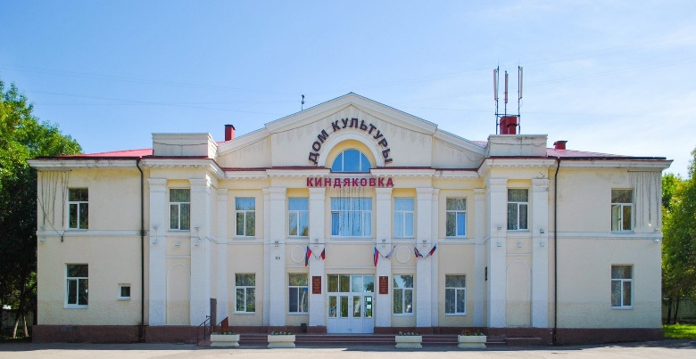
19 ноября в ДК «Киндяковка» прошло торжественное мероприятие, посвящённое 95-тилетию со дня создания ВОГ. На торжественном концерте выступил дуэт «Компромисс» (Курганов Р., Эрдман Э.) с номером жестового пения «Мы просто другие». Выступление понравилось зрителям, а артисты получили ценные подарки.

22 ноября наши школьники побывали в гостях у ОГБУСО КЦСОН «Исток» ул. Полбина, д. 45 ^{а} на открытии детской игровой площадки на свежем воздухе. Тренажеры, качели и горки – всё адаптировано под пользование детьми с любыми возможностями здоровья. Использованы безопасные материалы, игровые элементы оборудованы специальными опорами и поддержками. Организаторами были проведены весёлые игры, конкурсы, викторины. А завершением праздника стали сладкие призы и хорошее настроение. На площадку можно прийти после уроков, в выходной день всей семьёй. Вход свободный.

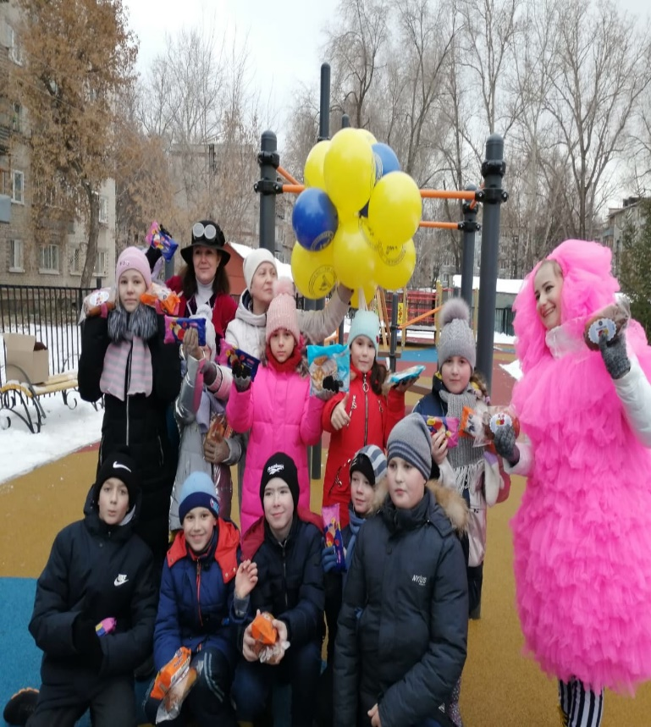

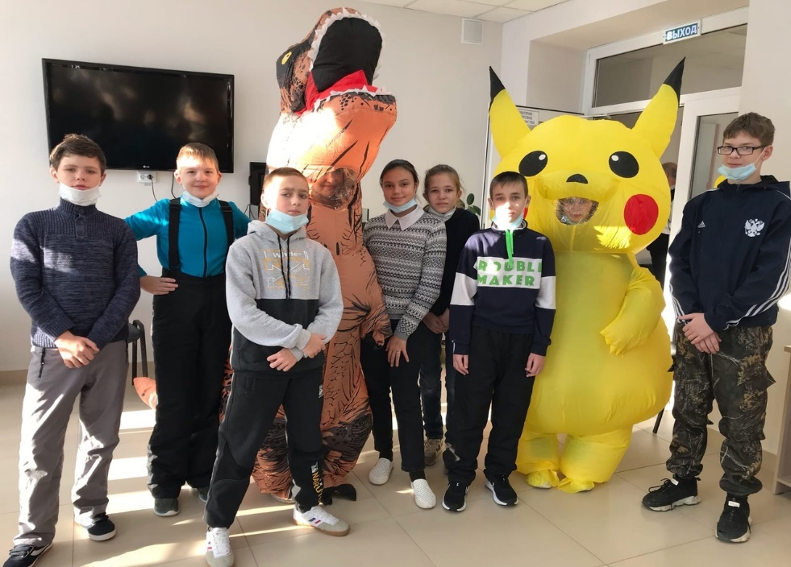
Добрая традиция ходить в гости к друзьям продолжилась 26 ноября. Ребята снова побывали в ОГБУСО КЦСОН «Исток». На этот раз они приняли участие в выставке- конкурсе рисунков. И по уже сложившейся традиции ребят ждало тёплое общение и чаепитие. На праздник пришли и герои популярных му льтфильмов.
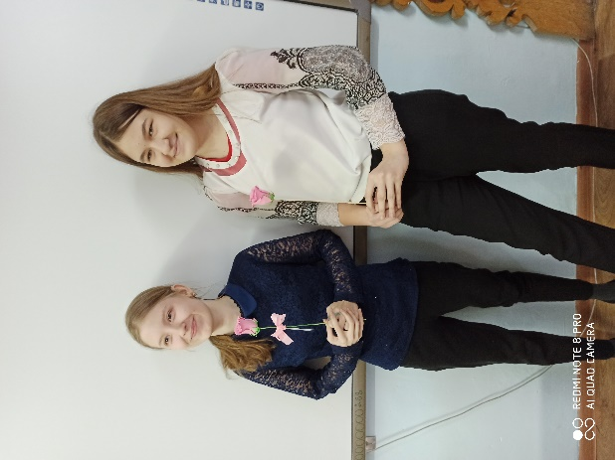

28 ноября в нашей стране отмечается День матери. Это праздник всех мам. Учащиеся нашей школы подготовили на уроках технологии и рисования подарки мамам, сделанные своими руками. Ребята из 1кл., 1Доп кл., 6, 7 В кл. нарисовали красочные открытки, а ученицы 9В кл. Пожидаева Э. и Юсупова А. сделали прекрасные розы из фоамирана.

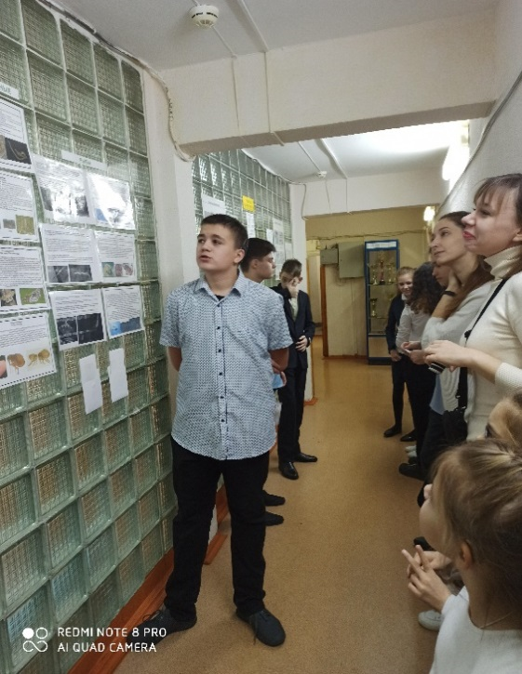
С 29 ноября по 3 декабря проходила школьная предметная неделя биологии. Она началась у учеников 5-9 классов с защиты индивидуальных проектов «Рекордсмены среди животных». Ученики начальных классов с интересом рассматривали наглядно оформленные проекты. Все присутствующие узнали много нового, расширили свой кругозор.
30 ноября ребята собрались в компьютерном классе, чтобы принять участие в олимпиаде «Животный мир». Олимпиада проводилась в формате «Своя игра». В личном первенстве победила ученица 5А кл. Переведенцева А. , на втором месте её одноклассник Николаев М, а на третьем- ученица 9В кл. Юсупова А.

Выпуск подготовили учащиеся 5А, Б класса.

Кл. руководитель: Осанова С. В. Воспитатель: Галашина А. С.

